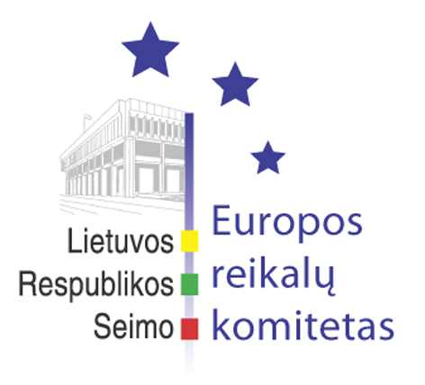
Seimo Europos reikalų komiteto pranešimas žiniasklaidai

2006-02-15

Seimo Europos reikalų komitetas išklausė poziciją dėl Nacionalinės Lisabonos strategijos įgyvendinimo programos

Š.m. vasario 15 d. įvyko Seimo Europos reikalų komiteto posėdis, kuriame pristatytos Lietuvos Respublikos pozicijos vykstant į Europos Sąjungos Teisingumo ir vidaus reikalų tarybos 2006 m. vasario 20-21 d. posėdį ir Europos Sąjungos Žemės ūkio ir žuvininkystės tarybos 2006 m. vasario 20-21 d. posėdį, išklausyta pozicija dėl Europos Komisijos vertinimų dėl Nacionalinių Lisabonos strategijos įgyvendinimo programų, įvyko pasirengimas Europos reikalų komitetų konferencijos (COSAC) pirmininkų susitikimui, kuris vyks 2006 m. vasario 20 d. Vienoje, aptarti kiti klausimai.
Lietuvos Respublikos pozicijas vykstant į Europos Sąjungos Teisingumo ir vidaus reikalų tarybos 2006 m. vasario 20-21 d. posėdį pristatė teisingumo ministras Gintautas Bužinskas ir vidaus reikalų ministras Gintaras Jonas Furmanavičius. Buvo pažymėta, kad šioje Tarybos sesijoje Lietuvai bus aktualiausi klausimai dėl pasiūlymo dėl reglamento, nustatančio Europos mokėjimo orderio procedūrą, diskusija dėl Europos migracijos tinklo ir iniciatyva dėl mokesčių, atitinkančių prašymų išduoti vizą tvarkymo administracinių išlaidų, didinimo. Lietuva nepritaria pastarajam pasiūlymui, nes tai prieštarauja Europos kaimynystės politikos tikslams, tai gali būti rimta kliūtis žmonių kontaktams, todėl prieš priimant sprendimą reikėtų atlikti išsamų poveikio tyrimą. Komiteto nariai bendru sutarimu pritarė pristatytoms pozicijoms.

Lietuvos Respublikos pozicijas vykstant į Europos Sąjungos Žemės ūkio ir žuvininkystės tarybos 2006 m. vasario 20-21 d. posėdį pristatė žemės ūkio ministrė Kazimira Danutė Prunskienė, kuri pažymėjo, kad Lietuvai aktualūs bus šie klausimai: cukraus sektoriaus reforma, Europos Sąjungos strategija ir veiksmų planas dėl bioenergijos, Bendrijos veiksmų planas dėl gyvūnų apsaugos ir gerovės. Lietuvos atstovai ketina šiais klausimais pasisakyti. Komiteto narys Alfredas Pekeliūnas klausė, kaip galima būtų skatinti rapsų augintojus ir perdirbėjus, o Seimo narys Algirdas Sysas atkreipė dėmesį, kad mažinant cukraus kvotą gali nukentėti ne tik gamintojai, bet ir cukraus fabrikų darbuotojai bei cukrinių runkelių augintojai.

Europos Komisijos vertinimus dėl Nacionalinių Lisabonos strategijos įgyvendinimo programų pristatė Ūkio ministerijos sekretorė Lina Domarkienė. Europos Komisija, įvertinusi šalių narių Nacionalines Lisabonos strategijos veiksmų programas, 2006 m. sausio 25 d. paskelbė pirmąją metinę pažangos ataskaitą, kurioje išskyrė prioritetines veiklos kryptis: 1) investicijos į švietimą ir mokslinius tyrimus; 2) verslo galimybių išnaudojimas; 3) žmones dirbti skatinanti užimtumo politika; 4) efektyvios ir integruotos ES energetikos politikos kūrimas. Galima pasidžiaugti, kad Lietuva sulaukė pakankamai teigiamų Europos Komisijos įvertinimų dėl nacionalinės Lisabonos strategijos įgyvendinimo programos; palankiai įvertintas dėmesys transportui ir energetikai, jaunimo užimtumui ir įgūdžių gerinimui. Vis dėlto tarp sričių, kur reikalingas ypatingas dėmesys, įvardintos investicijos į mokslinius tyrimus bei energetikos efektyvumo klausimai. Komiteto narė Aušrinė Marija Pavilionienė atkreipė dėmesį, kad strategijoje patariama skatinti universitetų ir privačių verslo struktūrų bendradarbiavimą, tačiau, Seimo narės požiūriu, Klaipėdos universiteto patirtis rodo atvirkštinį procesą. Seimo narys Andrius Kubilius klausė, kokie galėtų būti realizuojami stambūs projektai, kuriais galėtume pritraukti ir struktūrinius fondus.

Europos reikalų komitetas atsižvelgdamas į tai, kad 2006 m. rudenį rengiant naują Europos Komisijos pažangos ataskaitą pagrindinis dėmesys bus teikiamas aukščiau paminėtoms silpnosioms pusėms, nusprendė rekomenduoti kai kuriems Seimo specializuotiems komitetams apsvarstyti ir pateikti pasiūlymus dėl konkrečių priemonių, kuriomis būtų siekiama sustiprinti Europos Komisijos metinėje pažangos ataskaitoje atkreiptas sritis.
Kitas Europos reikalų komiteto posėdis įvyks 2006 m. vasario 22 d.

Parengė:
Julijus Glebovas, 2396861, Julijus.Glebovas@lrs.lt
Šarūnė Mačienė, 2396372, sarune.maciene@lrs.lt

